Приложение 2
к письму СИПКРО
от __________ № _________
1. Учитель входит в АСУ РСО под своим логином.
2. Выбирает Вкладку Обучение – Учебные курсы
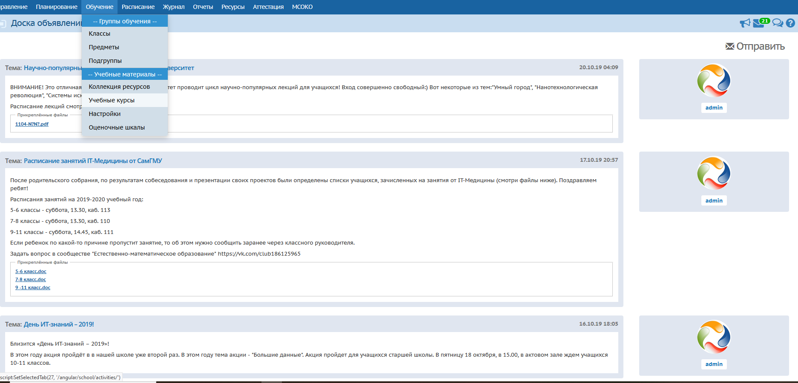

3.В левой части экрана выбирает:
Региональная Образовательная Система Тестирования "РОСТ". Компания "ИРТех", затем «Просмотр материала»

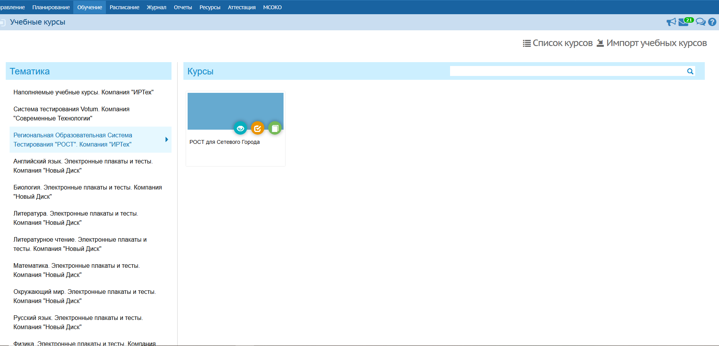

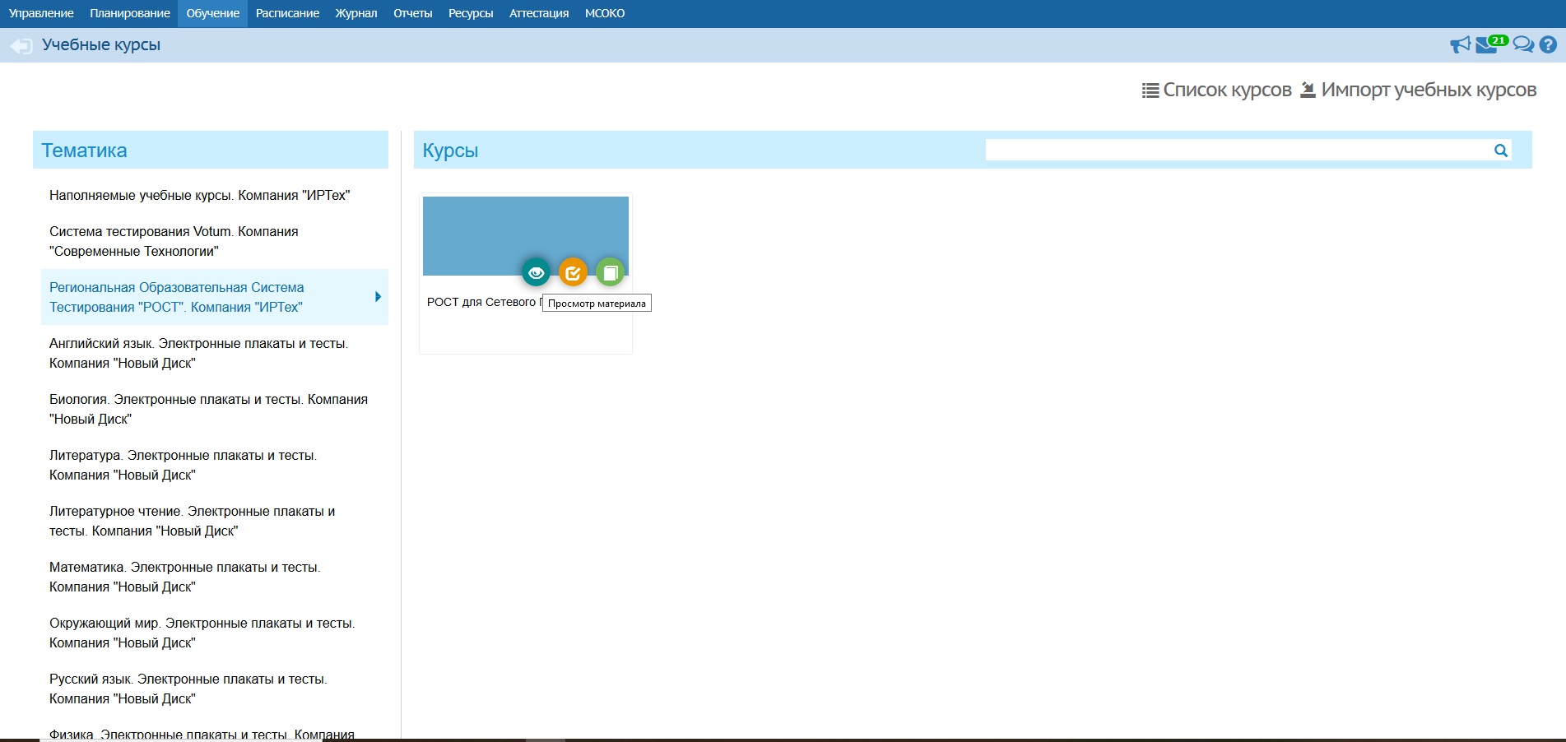

4.Выбирает раздел «Публикация»
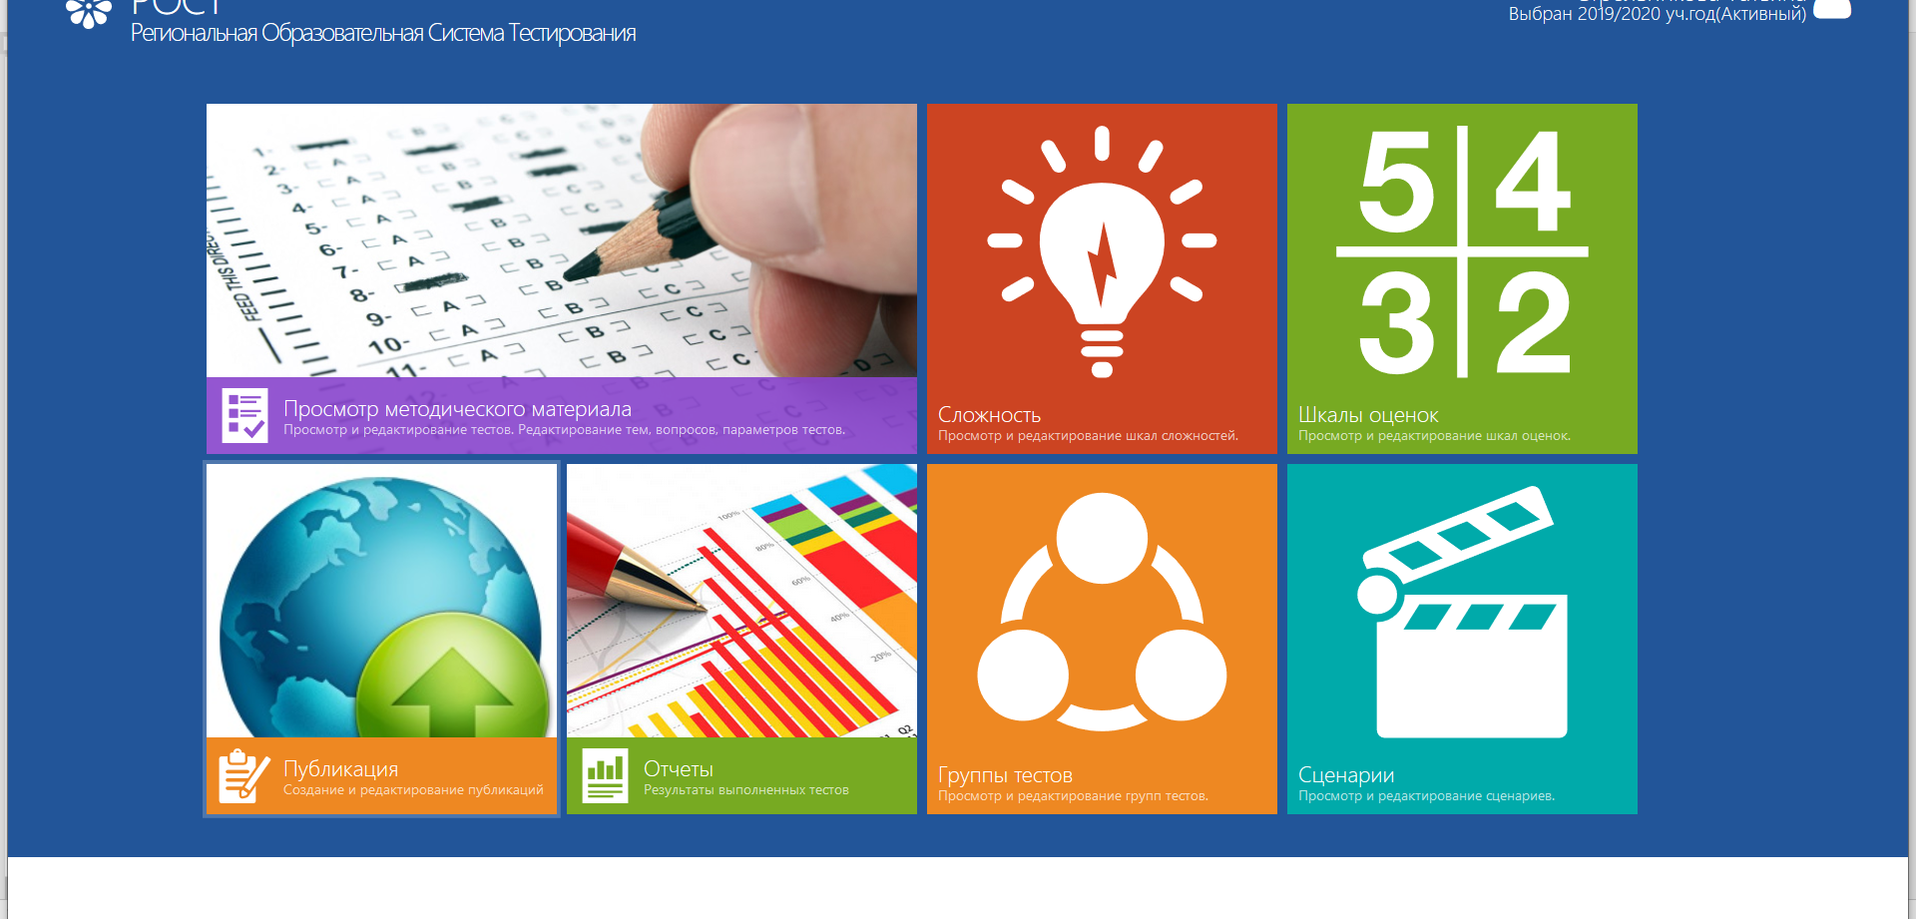

5. В Списках публикаций выбирает ТОЛЬКО административный уровень, всё остальное не правит, «галочку» со школьного уровня нужно снять.
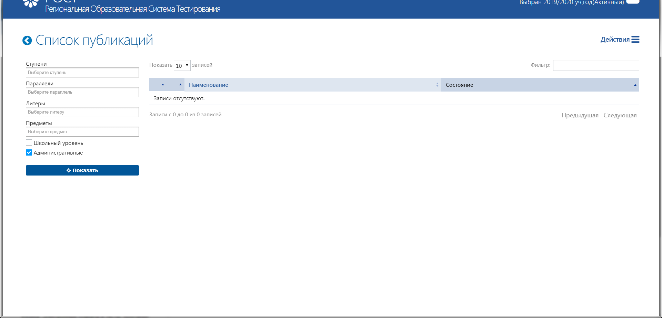

6.Нажимает «Показать»
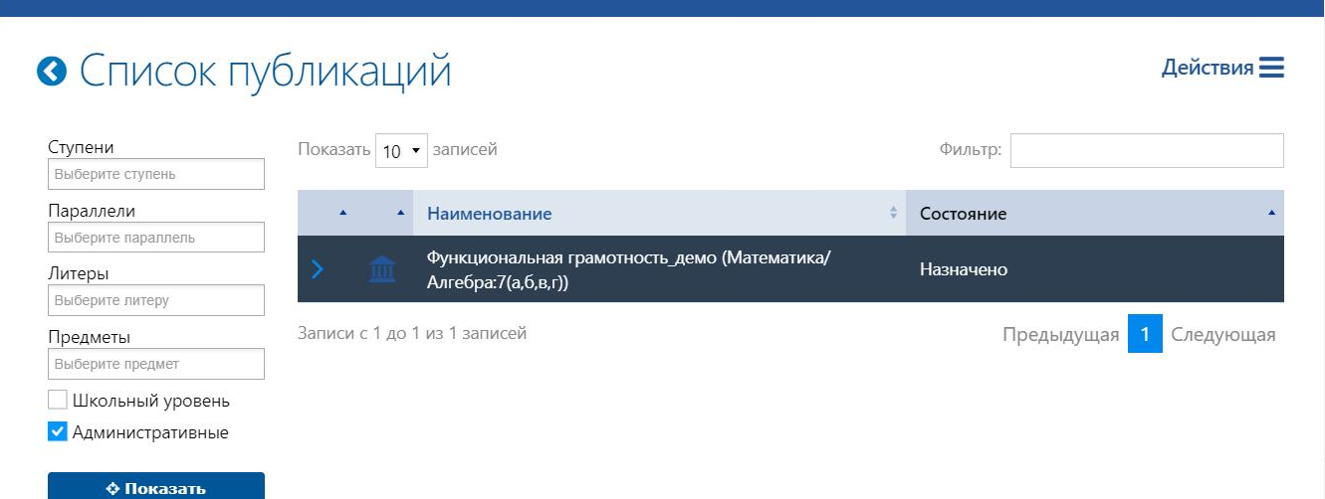

7.Выделяет нужный вариант теста и выбирает в меню «Действия» функцию «Состояние»
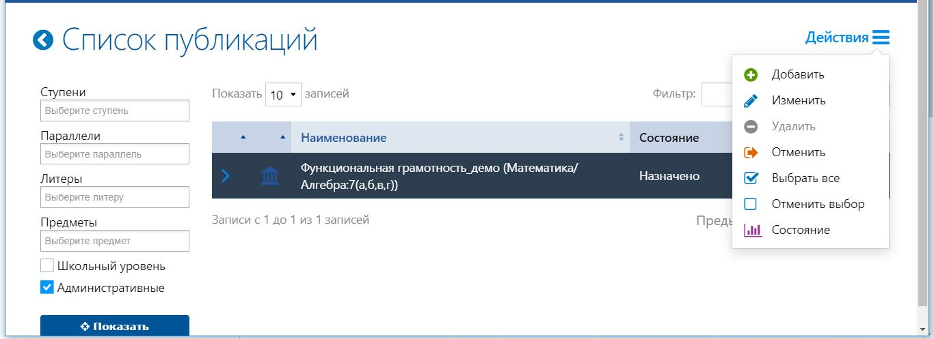

8. Для того, чтобы оценить индивидуальные достижения учащегося, нужно нажать на «карандаш»
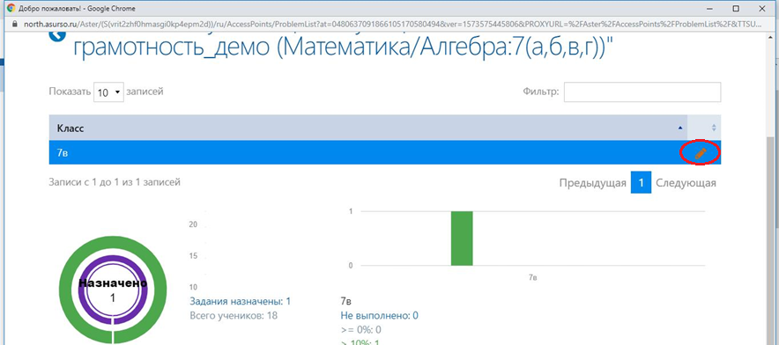

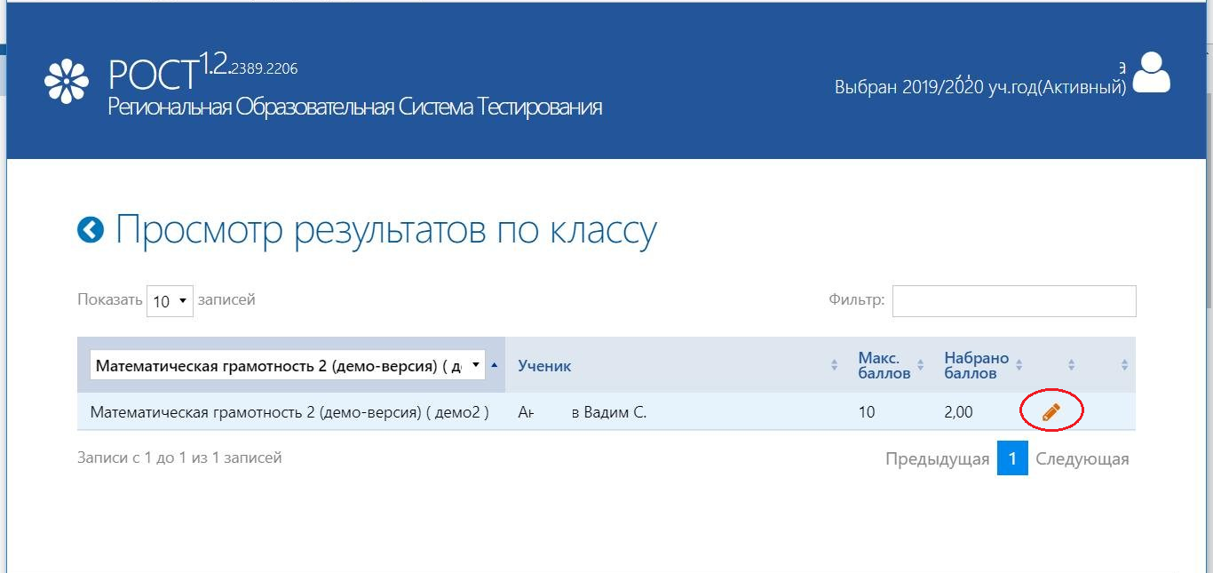

. 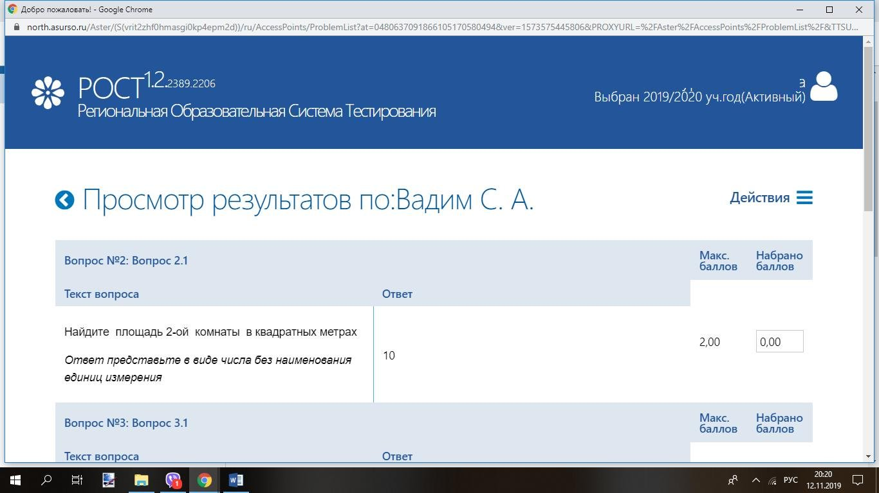

9. После внесения необходимых изменений, не забудьте сохранить
